История школы № 147
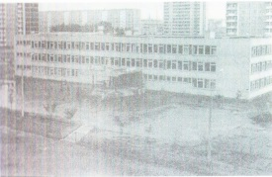
В сентябре 1978 года школа приняла своих первых учеников. Трёхэтажное типовое здание поднялось на Теплоходном проезде, 6. Новая школа была задорной, боевой, инициативной.
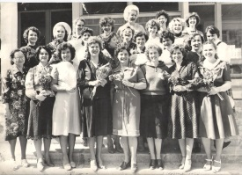
Робко переступили порог новой школы первые учителя и ученики во главе с первым директором Порохиной Галиной Дмитриевной.
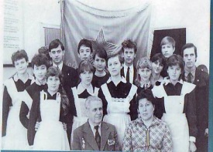
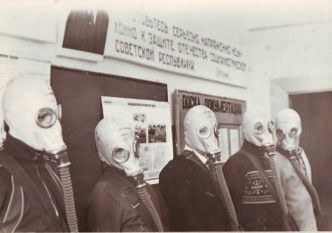
Школа уверенно осваивала новые высоты, занимала ведущие позиции в районе и городе по гражданско-патриотическому воспитанию учащихся, по спортивной работе. Била ключом пионерская и комсомольская жизнь. Это и клуб интернациональной дружбы «Колокол» (руководитель Сатдинова Р.И.), и клуб интернациональной песни (руководитель Флягина И.Г.), литературный клуб «Логос» (руководитель Ревун Л. А.), «Дамский клуб» (руководитель Борноволокова С.М.) . С 1986 по 2002 г. школу возглавляли директора: Доровских Л.В., Хлапова В.К., Сальцев Л.А., Вздорнова А.И.
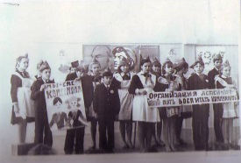
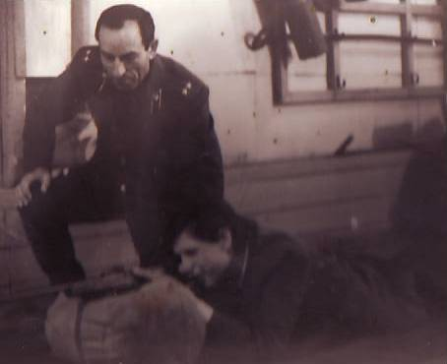
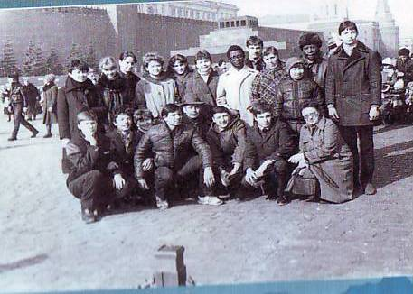

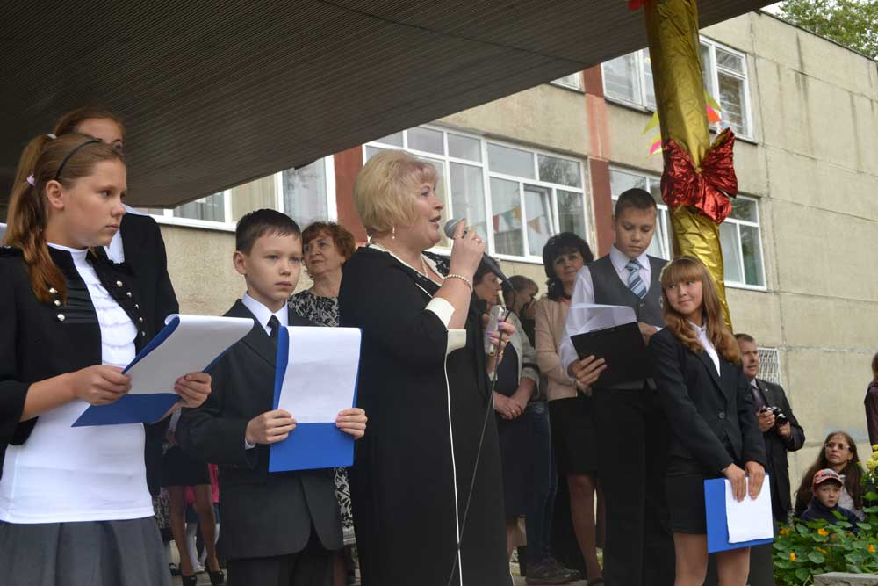
С января 2002 года школой руководит Соболева Надежда Федоровна, специалист высшей категории, почётный работник общего образования РФ. Благодаря её умелому и творческому руководству школа сегодня – это лучшая организация питания в районе и в городе, это современная столовая, это красочно оформленный входной блок и коридоры школы, это прекрасно оборудованные спортивный и актовый залы, это оснащение школы компьютерами и мультимедийной аппаратурой.
Уходили на пенсию учителя, приходили новые, но неизменным оставался дух братства, сотрудничества, взаимопомощи…
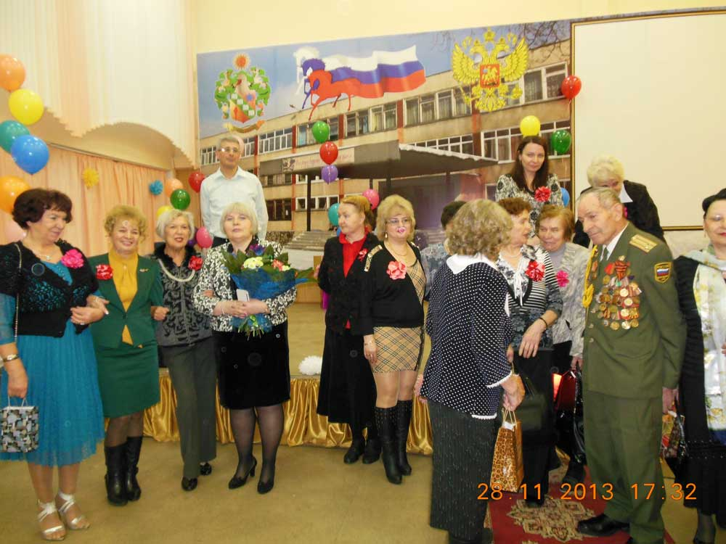
Нашей 147 школе много лет самоотверженного труда и частичку своей души оставили: первые завучи Карпова Людмила Алексеевна, Елесина Валентина Александровна, Наговицина Людмила Витальевна. Педагоги Щинова Любовь Григорьевна, Тельминова Ангелина Васильевна, Крашенникова Любовь Николаевна, Ахметова Маргарита Андреевна, Перминова Елена Николаевна, Ходырева Наталья Дмитриевна, Солдатова Татьяна Алексеевна, Отман Любовь Ивановна, Зобова Нина Ивановна, Соболева Фаина Дмитриевна, Михно Татьяна Павловна, Доровских Любовь Викторовна, Сатдинова Раиса Ивановна, Фазылова Людмила Александровна, Коробкова Людмила Савельевна, Чернова Тамара Ивановна, Лашманова Галина Григорьевна, Гармаш Нина Капитоновна Загребин Владимир Петрович, Ревун Людмила Алексеевна, превратили школу за короткий период времени в прекрасный цветник талантов и бесконечной радости. Встречаясь, они всегда делятся воспоминаниями, с интересом слушают о развитии школы сегодня.
В школе воспитаны учительские династии:
по стопам своей матери пошла учитель английского языка Бахтина Н.И, учитель биологии Зенкова М.С., учит детей Блинова А.А, дочь библиотекаря нашей школы.
Историю школы творят её ученики. Мы гордимся своими выпускниками. Среди них есть имена, известные в науке, искусстве, спорте, журналистике, космонавтике, политике.
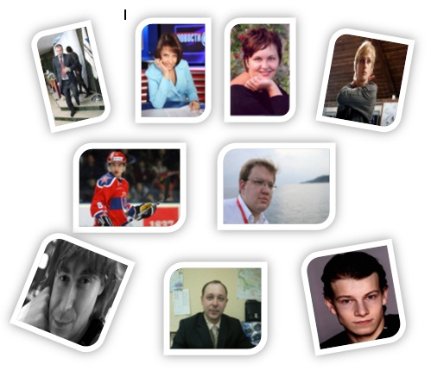
Вугельман А, главный редактор ТК «4 канал»
Тюхтин Д, руководитель ТК «ОТВ»
Алексиюк М, собкор газеты «Телемир»
Малахов С, директор магазина «Кардинал»
Лукманова Е, артистка театра «Волхонка»
Клишас А.А, ген.директор компании «Норильский никель»,председатель сов.директоров «Росбанка»,доктор юрид.наук
Ульянова Л, кандидат педагогических наук
Шефер А, член сборной России по хоккею с мячом

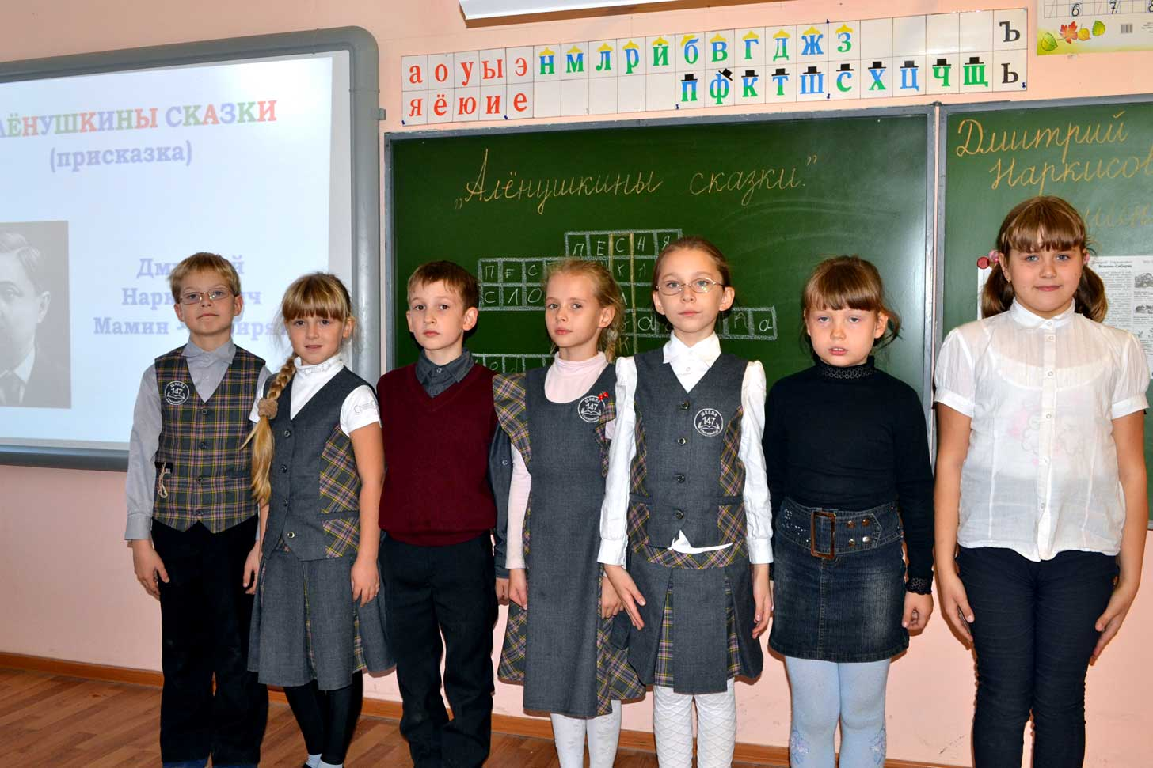
Сегодня наша школа – это:
- интересные, творческие уроки;
- НПК;
- литературные концерты;
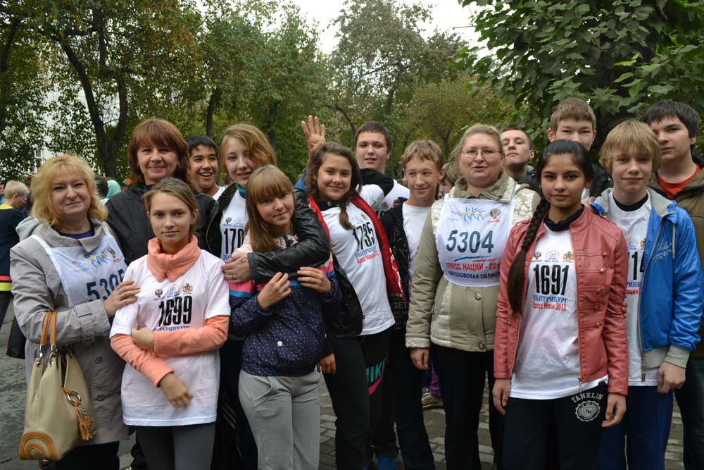
- юморины и КВН;
- традиционные праздники, развитие творческих способностей ребят;
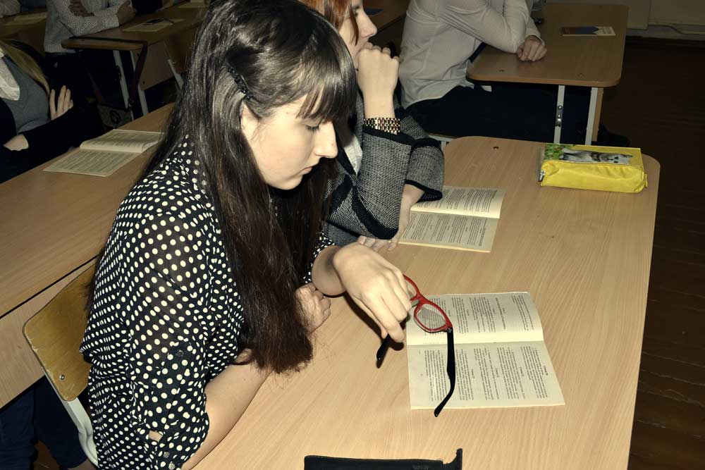
- спортивные секции и кружки;
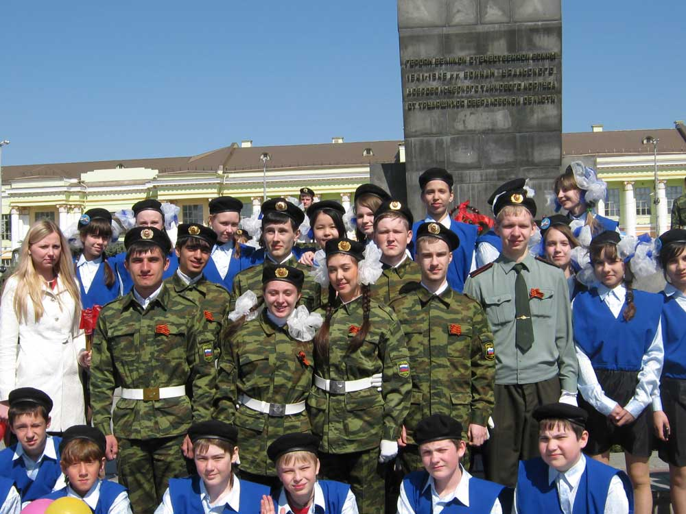
- колледж-классы (на базе 10-11 классов) на базе Уральского колледжа финансов и социального управления;
- юнармейская игра «Достойные сыны
отечества» (рук. Губа А.П.)

Центром патриотического воспитания учащихся стал музей нашей школы.
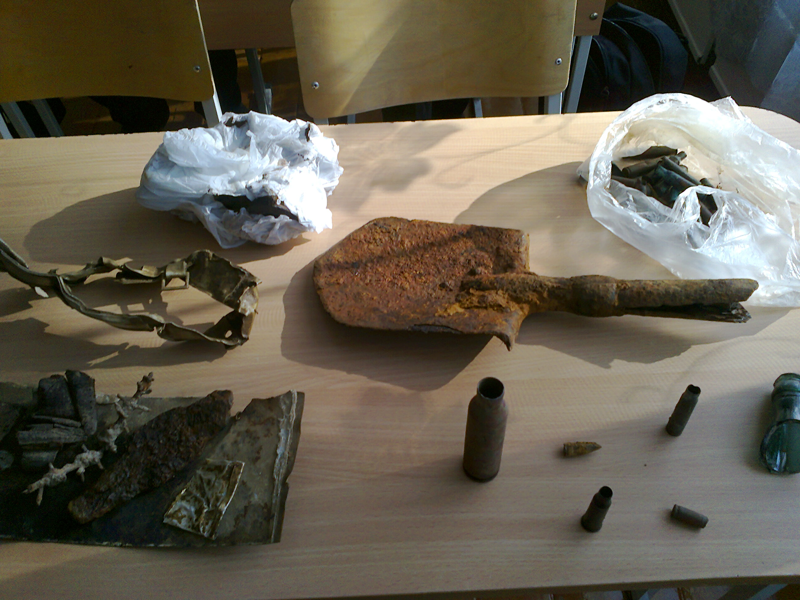
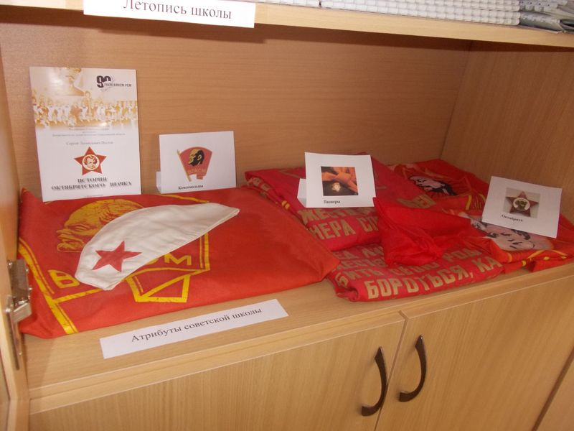
По крупицам собирали материал и педагоги, и ученики, и их родители для экспозиций: «Команда молодости нашей», «Наши выпускники», «Традиции школы». В музее хранятся уникальные экспонаты: гильзы от снарядов, саперная лопатка, подсумок для дополнительных патронов, фрагмент немецкой колючей проволоки, снимки военной поры, строчки фронтовых писем…

Учащиеся школы не раз становились победителями и призерами фестиваля «Юные интеллектуалы Екатеринбурга».
Школа гордится своими учителями и учениками!!!
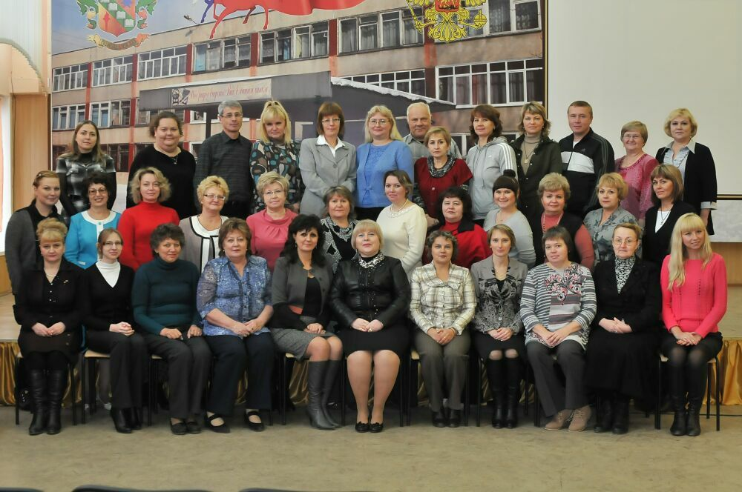
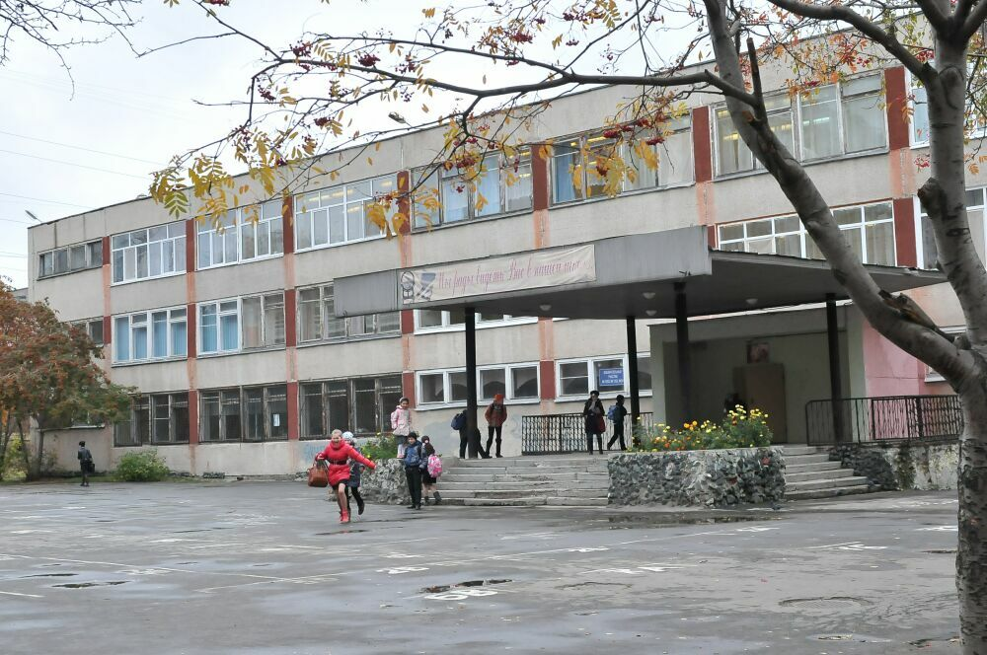

По материалам школьного музея
Полетаева Ирина Леонидовна

